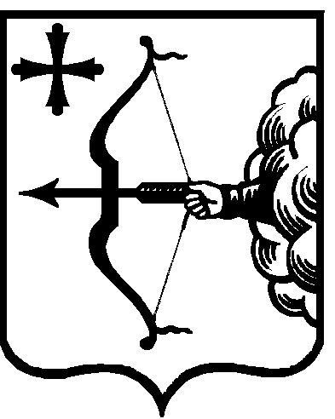
ПРАВИТЕЛЬСТВО КИРОВСКОЙ ОБЛАСТИ
ПОСТАНОВЛЕНИЕ
18.08.2022 |  |  | № | 443-П
г. Киров
О внесении изменений в постановление Правительства
Кировской области от 16.05.2022 № 237-П
Правительство Кировской области постановляет:
1. Внести в постановление Правительства Кировской области
от 16.05.2022 № 237-П «О выделении в 2022 году из областного бюджета дополнительных финансовых средств для осуществления переданных полномочий Российской Федерации в области лесных отношений» следующие изменения:
1.1. В пункте 1 слова «19 490,6 тыс. рублей» заменить словами
«23 169,9 тыс. рублей».
1.2. Перераспределение бюджетных ассигнований между главными распорядителями средств областного бюджета изложить в новой редакции согласно приложению.
1.3. В подпункте 3.1 пункта 3 слова «6 386,9 тыс. рублей» заменить словами «6 463,9 тыс. рублей».
1.4. В подпункте 4.1 пункта 4 слова «114 летных часов» заменить словами «164 летных часов».
2. Настоящее постановление вступает в силу после его официального опубликования.
Председатель Правительства
Кировской области А.А. Чурин

